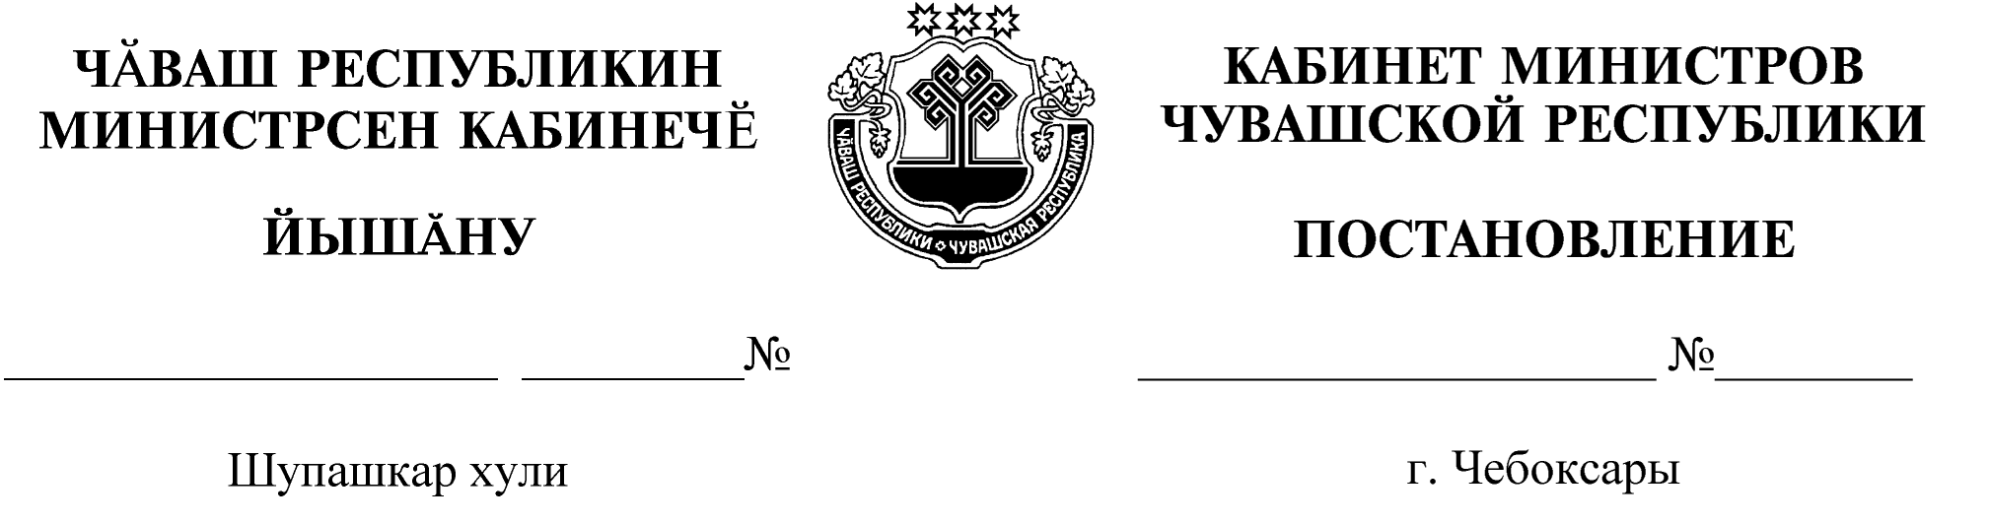
26.07.2017
298

26.07.2017

298

Об утверждении Правил предоставления в 2017 году средств из республиканского бюджета Чувашской Республики на возмещение работодателям затрат, связанных с содействием при адаптации на рабочем месте (в течение определенного периода времени), в том числе силами наставника

В целях реализации подпрограммы «Сопровождение инвалидов молодого возраста при получении ими профессионального образования и содействие в последующем трудоустройстве» государственной программы Чувашской Республики «Содействие занятости населения», утвержденной постановлением Кабинета Министров Чувашской Республики от 30 августа 2011 г. № 362, Кабинет Министров Чувашской Республики п о с т а н о в л я е т:
1. Утвердить прилагаемые Правила предоставления в 2017 году средств из республиканского бюджета Чувашской Республики на возмещение работодателям затрат, связанных с содействием при адаптации на рабочем месте (в течение определенного периода времени), в том числе силами наставника.
2. Настоящее постановление вступает в силу через десять дней после дня его официального опубликования.

Председатель Кабинета Министров
Чувашской Республики И.Моторин

